**Contrato Exemplo para inserção de assinatura.**

Lorem ipsum dolor sit amet, consectetur adipiscing elit. Duis placerat mi ante, et sollicitudin nunc dapibus sit amet. Aliquam ac metus sit amet ipsum dignissim cursus et non nibh. Integer congue sem mauris, aliquet ornare neque cursus vitae. Sed in nulla ultricies, venenatis risus at, tempor purus. Vestibulum fringilla porttitor mi quis consectetur. Phasellus sit amet ullamcorper turpis. Vivamus a ultricies lorem, at mollis dui. Mauris nec ligula vitae odio fringilla lacinia. Proin dapibus tellus non massa ornare viverra. Proin venenatis commodo neque nec lobortis. Quisque vehicula orci massa, vel lobortis neque ullamcorper vel. Proin sagittis elementum lacus et molestie. Aliquam neque magna, consequat eget finibus egestas, maximus at ex.

In cursus elit at porta finibus. Proin semper dui felis, at vehicula ante dictum vitae. Suspendisse volutpat neque vitae elit molestie, at rhoncus ipsum sodales. Nulla eleifend nisi sed orci pharetra, in consectetur nisl scelerisque. Duis id dui fermentum, fringilla sem nec, condimentum velit. Fusce eget pulvinar velit. Nam vel tellus eget tellus semper commodo a gravida nisl. Donec et sem turpis. Nullam tristique euismod iaculis. Fusce ac pulvinar magna. Cras finibus a lacus at volutpat. Nullam vel elit consectetur, feugiat eros quis, tristique lorem. Morbi tristique mi quis lacinia sagittis. Fusce lectus diam, auctor volutpat ante sed, elementum malesuada elit. Donec eget erat ut ipsum placerat pulvinar. Nullam convallis a leo sit amet blandit.

Suspendisse consequat urna faucibus, feugiat ex at, dapibus leo. Pellentesque fermentum urna vel auctor porttitor. Nam pellentesque, massa tincidunt euismod venenatis, quam turpis tincidunt tellus, in tristique libero augue eget diam. Maecenas sed nulla sit amet ex sollicitudin ultrices eget vel dolor. Suspendisse vehicula eu lorem condimentum efficitur. Vivamus finibus fermentum magna sit amet vulputate. Integer egestas, velit ut suscipit rutrum, orci libero tincidunt sem, id sagittis odio lectus quis nunc.

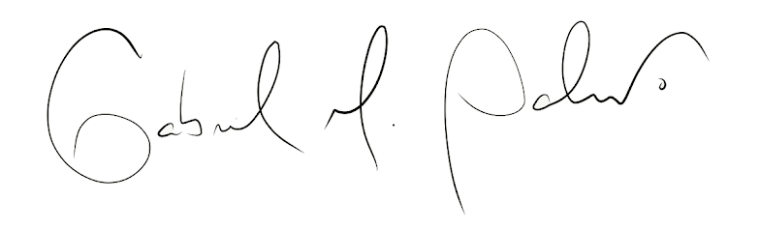

NOME TESTE